Compte-rendu du Conseil Municipal du 01 avril 2022

Présents : David LOUVRIER, Nathalie CARRIERE, Audrey DA COSTA, Michelle BOULET, Alain FONTAINE, Charles CARRIERE, Marie-Paule BERNARD, Cédric RAMETTE, Alain RAMETTE et Mélinda BESSON
Absent : Emilie GABET (donne pouvoir à Nathalie CARRIERE)
Début de séance à 18h30
Monsieur le Maire informe le conseil municipal qu’il souhaite ajouter trois points à l’ordre du jour, délibération pour les nouveaux devis de l’aménagement de la cuisine de la Salle Polyvalente et deux délibérations pour l’adhésion au PETR au service droit des sols
Monsieur le Maire informe le conseil municipal qu’il fera intervenir, en début de réunion de conseil, Monsieur Florian DUMOULIN pour l’étude d’adhésion à la CCES.
Intervention de Monsieur Florian DEMOULIN sur la communication, l’étude de l’adhésion à la CCES et le dossier le « Bar chez Sam ».
Communication : avec Nathalie CARRIERE, un site LINKEDIN pour avoir les informations sur le village, la création d’une page Facebook à partir du 20/04/2022 et un nouveau site internet à partir du 04/05/2022.
La création d’un compte Instagram sera fait en Mai 2022 pour les photos.
L’installation de nouveaux panneaux aux entrées principales de Golancourt pour communiquer sur les futures festivités, fin avril 2022.
Les coordonnées sur Google sont à jour sauf le numéro de téléphone, Google bloque l’accès à ce changement.
Un tier lieu a vu le jour à l’étage au-dessus de la salle Polyvalente c’est un lieu de convivialité, d’échanges, d’expositions, les scolaires pourront venir lire des livres avec la bibliothèque mise en place et aussi faire des expositions… Le Tiers lieux proposera dans le futur des paniers de fruits et légumes en association avec les producteurs du Pays des Sources et Vallées.
Le 8 Mai 2022 aura lieu la Fête Rural avec un défilé dans les rues de Golancourt en association avec la Ferme du musée de Plessis-Patte-d ’Oie et un marché artisanal.
Le week-end du 28/29 et 30 mai 2022 aura lieu la fête du village avec une brocante le 29 mai 2022.

CCES : La rédaction de l’étude est en cours, il y a eu des échanges téléphonique/mails, des rendez-vous avec les différents acteurs de la CCES et de la CCPN ainsi que le trésorier, le PETR, …
Les prochaines étapes seront :
- Une demande auprès de la CCES pour le rattachement de la commune avec l’étude et les délibérations.
- Les communes de la CCES devront délibérer.
- Envoie des décisions des communes membres de la CCES à la Préfecture de la Somme.
La fin de l’étude sera au alentours du 25 avril 2022. Un livret sera distribué pour informer les administrés de l’étude avec les avantages/inconvénients. Le 13 mai 2022, une réunion publique aura lieu pour expliquer à la population les enjeux de cette de cette adhésion. Le 21 mai aura lieu une consultation publique.

Le bar « Chez Sam » : Monsieur le Maire a eu rendez-vous avec le Pays des Sources et Vallées pour une subvention pour la mise aux normes PMR et changement des menuiseries. Il sera possible de solliciter le Fond Leader.
Une recherche de fond et de subvention est en cours pour permettre en valeur le lieu de rencontre mais aussi une étude sur l’attractivité du lieu, permettre de le dynamiser.
En juin, une réalisation d’un diagnostic et passage d’un jury Fond Leader.
-------------------------------------------------------------------------------------------------------------------------------------------------------
1/ Désignation de la secrétaire de séance :
Mme Audrey DA COSTA a été élue secrétaire de séance
2/ Approbation du dernier CR du 28/01/2022
Le dernier compte rendu a été adopté à l’unanimité avec 11 Pour, 0 Contre et 0 abstention
3/ Délibération Compte de Gestion 2021 Commune, Assainissement et Lotissement
Commune
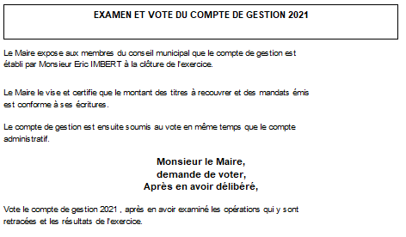
Adopté à l’unanimité avec 11 Pour, 0 Contre et 0 abstention

Assainissement

Adopté à l’unanimité avec 11 Pour, 0 Contre et 0 abstention

Lotissement

Adopté à l’unanimité avec 11 Pour, 0 Contre et 0 abstention

4/ Délibération affectation du résultat 2021 Commune, Assainissement et Lotissement

Commune
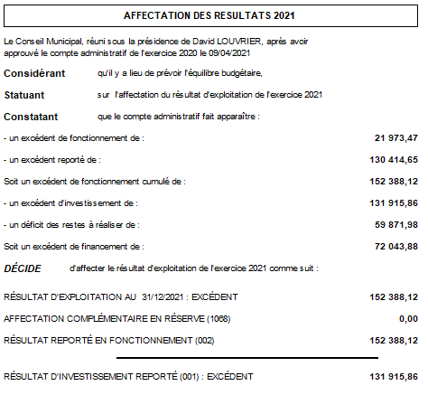
Adopté à l’unanimité avec 11 Pour, 0 Contre et 0 abstention

Assainissement

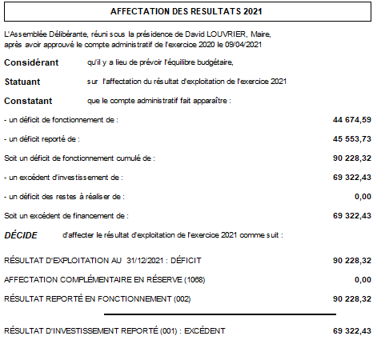
Adopté à l’unanimité avec 11 Pour, 0 Contre et 0 abstention

Lotissement
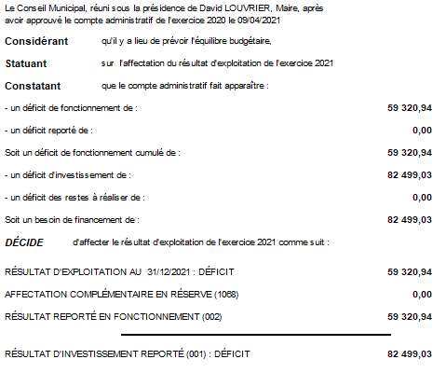
Adopté à l’unanimité avec 11Pour, 0 Contre et 0 abstention

5/ Délibération CA 2021 Commune, Assainissement et Lotissement

Commune
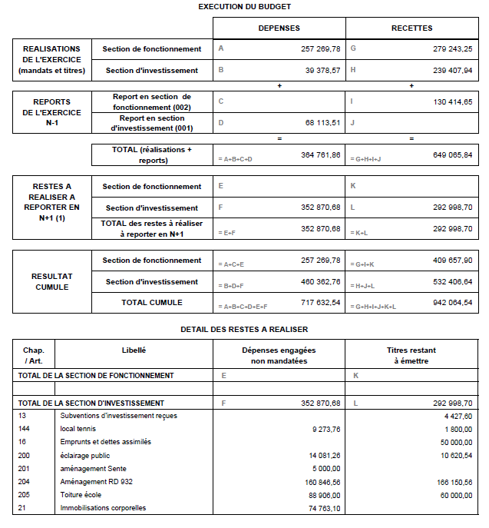
Adopté à l’unanimité avec 10 Pour, 0 Contre et 0 abstention

Assainissement

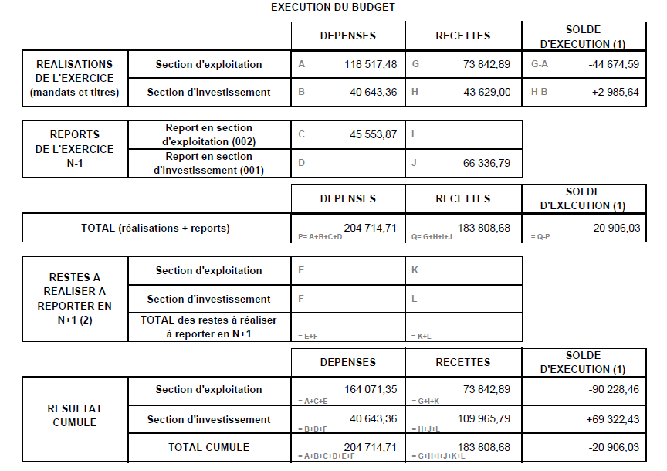
Adopté à l’unanimité avec 10 Pour, 0 Contre et 0 abstention

Lotissement
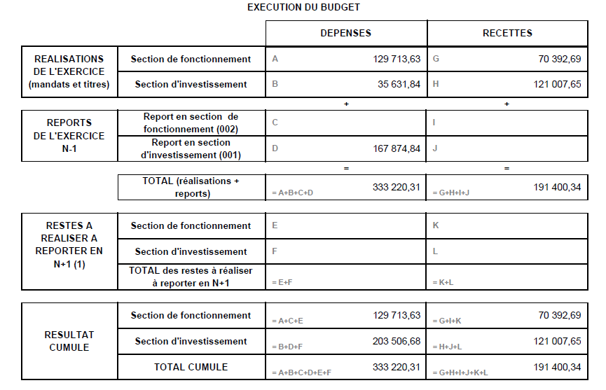
Adopté à l’unanimité avec 10 Pour, 0 Contre et 0 abstention
6/Délibération BP 2022 Commune, Assainissement et Lotissement

Commune
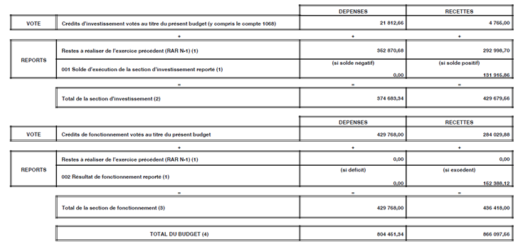
Adopté à l’unanimité avec 11 Pour, 0 Contre et 0 abstention

Assainissement
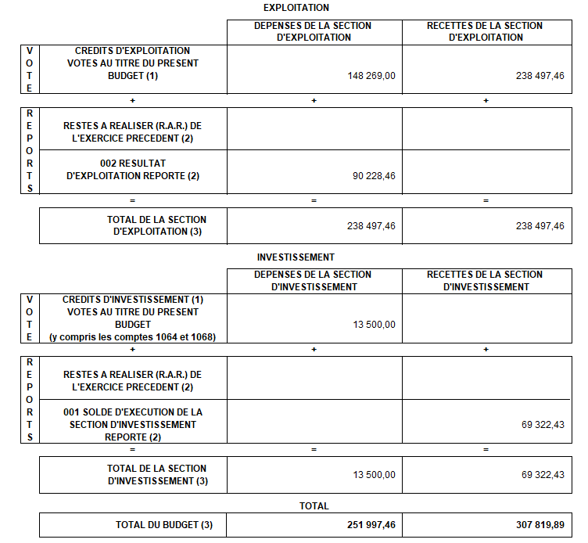
Adopté à l’unanimité avec 11 Pour, 0 Contre et 0 abstention

Lotissement
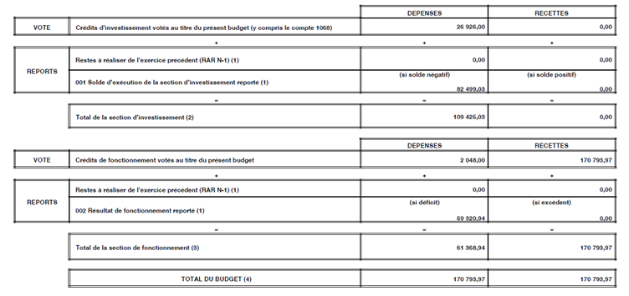
Adopté à l’unanimité avec 11 Pour, 0 Contre et 0 abstention

7/ Délibération TAXES
Par délibération du 09/04/2021, le conseil municipal avait fixé les taux des impôts à :

TFPB : 46.89%
TFPNB : 58.09%

Il est proposé de ne pas augmenter les taux d’imposition en 2022 et donc de les maintenir :

TFPB : 46.89%
TFPNB : 58.09%

Adopté à l’unanimité avec 11 Pour, 0 Contre et 0 abstention

8/ Délibération subventions associations
Le Conseil municipal décide à l’unanimité d’attribuer les subventions suivantes :

- Associations fêtes et loisirs : 1 100€
- Club de Foot de Golancourt : 500 €
- A.S.E : 300€
- Au bonheur des écoliers : 200 €
- La coopérative scolaire : 200 €
- M.R.J.C de la Haute Somme (mouvement rural de le jeunesse chrétienne) : 100 €

Adopté à l’unanimité avec 11 Pour, 0 Contre et 0 abstention

9/ Délibération Modification de la convention déterminant les modalités d’intervention du service commun d’instruction des autorisations d’occupation du sol avec la Communauté de Communes du Pays Noyonnais avec les communes adhérentes

Vu le code général des collectivités territoriales, notamment l’article L5211-4-2 concernant les services communs non liées à une compétence transférée ;
Vu le code de l’Urbanisme, notamment les articles L422-1 définissant le maire comme l’autorité compétente pour délivrer les actes, L422-8 supprimant la mise à disposition gratuite des services d’instruction de l’État pour toutes communes compétentes appartenant à des communautés de 10 000 habitants et plus, ainsi que l’article R423-15 autorisant la commune à confier par convention l’instruction de tout ou partie des dossiers à une liste fermée de prestataires et l’article R423-48 précisant les modalités d’échanges électroniques entre service instructeur, pétitionnaire et autorité de délivrance.
Vu la délibération du conseil communautaire en date du 26 juin 2012 relative à la création d’un service commun d’instruction des autorisations d’urbanisme avec la Communauté de Communes du Pays Noyonnais, et en fixant les modalités d’adhésion à travers une convention et une charte annexée,

Considérant qu’en 2012, la Communauté de Communes du Pays Noyonnais (CCPN), en tant qu’autorité gestionnaire du service commun d’instruction des autorisations d’urbanisme, avait conclu une convention avec les communes-membres par laquelle les communes le souhaitant ont chargé le service commun ADS de la CCPN de l’instruction des autorisations d’urbanisme déposées sur leur territoire,
Considérant la délibération du conseil communautaire du 28/02/2022 modifiant la convention d’adhésion au service ADS ainsi que la charte annexée, afin d’en uniformiser le contenu pour l’ensemble des communes adhérentes, notamment concernant les dates de début de validité, les durées de validité, et les modalités de reconduction, dans l’intérêt d'une bonne organisation des services.
Considérant que la convention modifiée fixe sa durée de validité à 3 ans et reconduite tacitement d’année en année, à compter du 1er janvier 2022,

DECIDE
Après en avoir délibéré à l’unanimité des suffrages avec 11 Pour, 0 Contre et 0 abstention
Article 1er :
Les modifications de la convention d’adhésion au service Autorisation du Droit des Sols et de la charte annexée à la convention sont adoptées.

Article 2 :
M. le Maire est autorisé à signer ladite convention ainsi que tous les documents annexes.

10/ Délibération Adhésion de la commune d’Angicourt au SEZEO
Vu la loi n°82-213 du 02 mars 1982 modifiée relative aux droits et libertés des communes, des départements et des régions,
Vu le code général des collectivités territoriales et notamment l’article L5211-18,
Vu l’arrêté préfectoral du 23 octobre approuvant les statuts du Syndicat des Energies des Zones Est de l’Oise (SEZEO),
Vu les statuts du SEZEO,
Vu la délibération du 13 octobre 2021 par laquelle le commune d’Angicourt sollicite son adhésion au SEZEO pour les compétences obligatoires qu’il exerce (Autorité organisatrice de la distribution d’électricité et maitrise d’ouvrage des travaux d’électrification),
Vu la délibération du SEZO du 28 octobre 2021 rendant un avis favorable à la demande d’Angicourt,
Considérant que la commune d’Angicourt est desservie par la SICAE-OISE, et que cette commune n’adhère à aucun syndicat pour les compétences susvisées,
Considérant que l’ensemble des communes membres doit être consulté pour rendre un avis sur cette demande d’adhésion dans un délais de 3 mois,
Considérant que l’accord des communes devra être exprimé par au moins :
- 2/3 des communes représentant plus de la moitié de la population du SEZEO
- OU la moitié des communes représentant plus de la moitié de la population du SEZEO

Et qu’à l’issue de cette procédure, Madame la Préfète pourra prendre un arrêté afin d’étendre le périmètre du SEZEO pas adjonction de la commune d’Angicourt,

Monsieur le Maire propose d’accepter la demande d’adhésion de la comme d’Angicourt.
Monsieur le Maire précise que conformément à l’article 6 des statuts du SEZEO la commune d’Angicourt sera rattachée au secteur de la Vallée de l’Oise et Pays d’Halatte et que ce rattachement ne modifie pas le nombre de représentants de ce secteur au sein du comité syndical.

Après en avoir délibéré, le conseil municipal à l’unanimité, avec 11 Pour, 0 Contre et 0 abstention

APPROUVE l’adhésion de la commune d’Angicourt et son rattachement au secteur de la Vallée de l’Oise et Pays d’Halatte,

PREND NOTE de la procédure prévue par l’article L5211-18 du CGCT exposée par Monsieur le Maire,

11/ Délibération nouveaux devis pour l’aménagement de la cuisine de la Salle Polyvalente
Monsieur le 1er Adjoint, expose au conseil municipal, qu’il a fait 4 devis auprès d’entreprises différentes pour l’équipement de la cuisine de la salle polyvalente.
Il expose celui de :

SCP LIEZ pour un montant de 11 811 €
TVC BOURLON pour un montant de 11 616 €
3C NORD PICARDIE pour un montant de 13 754 €
QUIETALIS HOLNON pour un montant de 10 348.85 €

Le conseil municipal, après en avoir délibéré, à l’unanimité avec 11 Pour, 0 Contre et 0 abstention, décide de faire l’équipement de la cuisine de la salle polyvalente par l’entreprise QUIETALIS HOLNON

12/ Délibération adhésion au PETR – service du droit des sols

Vu la loi 2014-366 du 24 mars 2014 pour l’Accès au Logement et un Urbanisme Rénové (ALUR) ;
Vu le Code Général des Collectivités Territoriales et notamment l’article 5214-16-1 portant sur la possibilité de conclure des conventions par lesquelles les communes confient la création ou la gestion d’un service relevant de leurs attributions ;
Vu le code de l’urbanisme, notamment de l’article L422-1 définissant le maire comme l’autorité compétente pour délivrer les actes à l’article L422-8 supprimant la mise à disposition gratuite des services d’instruction de l’État pour toutes communes compétentes appartenant à des communautés de 10 000 habitants et plus, ainsi que de l’article R423-15 autorisant la commune à confier par convention l’instruction de tout ou partie des dossiers à une liste fermée de prestataires à l’article R423-48 précisant les modalités d’échanges électroniques entre service instructeur, pétitionnaire et autorité de délivrance.
Vu l’ordonnance n°2005-1527 du 8 décembre 2005 relative aux permis de construire et aux autorisations d’urbanisme, ratifiée par l’article 6 de la loi n°2006-872 du 13 juillet 2006 portant engagement national pour le logement ;
Vu le décret n°2007-18 du 5 janvier 2007 ;
Vu les statuts du Pôle d’Equilibre Territorial et Rural (PETR) Cœur des Hauts-de-France ;
Vu la délibération n° 2015-04-04 du comité syndical du PETR Cœur des Hauts-de-France (anciennement Pays Santerre Haute Somme) du 22/04/2015 portant sur la création du service d’instruction des autorisations d’urbanisme et la validation de la convention ;

Le PETR Cœur des Hauts-de-France a décidé de créer en son sein, un service d’instruction ADS. Dans ce cadre, les communes concernées peuvent adhérer à ce service par voie de convention.

Le service prendra en charge les :
- Permis de construire
- Permis de démolir
- Permis d’aménager
- Déclarations préalables
- Certificats d’urbanisme, article L410-1 a du CU ;
- Certificats d’urbanisme, article L410-1 b du CU ;
- Demandes de modification, de prorogation et de transfert des décisions visées ci-avant ;
- Autorisations de travaux du CCH (Code de la Construction et de l’Habitat) liées à un permis de construire ou déclaration préalable.

L’adhésion de la commune à ce service ADS ne modifie en rien les compétences et obligations du maire en matière d’urbanisme, notamment en ce qui concerne l’accueil de ses administrés, la réception des demandes des pétitionnaires et la délivrance des actes, qui restent de son seul ressort.

Le Maire donne lecture de la convention relative à la prise en charge de l’instruction des autorisations et actes relatifs à l’occupation du sol par le PETR Cœur des Hauts-de-France.
Le Conseil municipal, après en avoir délibéré, à, l’unanimité avec 11 pour, 0 contre et 0 abstention
- Confirme la nécessité de bénéficier d’une prestation de services d’instruction ADS
- Décide d’adhérer au 01/06/2022 au service ADS mis en place par le PETR Cœur des Hauts-de-France
- Approuve la convention relative à la prise en charge de l’instruction des autorisations et actes relatifs à l’occupation des sols par le PETR Cœur des Hauts-de-France annexée à la présente délibération
Autorise le maire à signer la convention et tout avenant s’y rapportant

13/ Adhésion au PETR – service du droit des sols GNAU

Vu le code général des collectivités territoriales ;
Vu le code de l’urbanisme et notamment, ses articles L. 422-1 et suivants ;
Vu le code des relations entre le public et l’administration et notamment ses articles L. 112-8 et suivants ;
Vu la loi n° 2018-1021 du 23 novembre 2018 portant évolution du logement, de l’aménagement et du numérique et notamment, son article 62 ;
Vu le décret n° 2019-472 du 20 mai 2019 relatif à la collecte et la transmission d'informations et de documents relatifs aux déclarations et autorisations d'occupation des sols ;
Vu la délibération du Conseil Syndical du PETR Cœur des Hauts de France n° 2022-04-08 du 27 avril 2022 qui approuve la mise en place du guichet numérique des autorisations d’urbanisme (GNAU) et la convention type de mise à disposition du service aux communes et le règlement des conditions générales d’utilisation ;
Vu le projet de convention de mise à disposition des communes membres du service ADS du PETR Cœur des Hauts-de-France du téléservice d’urbanisme mutualisé dénommé « Guichet numérique des autorisations d’urbanisme » (GNAU) ;
Vu le projet de règlement des conditions générales d’utilisation du Guichet Numérique des autorisations d’urbanisme (CGU) ;

Le Conseil municipal, après en avoir délibéré, à l’unanimité avec 11 pour, 0 contre et 0 abstention

- DÉCIDE de mettre en place le téléservice d’urbanisme dénommé « Guichet numérique des autorisations d’urbanisme » afin de permettre aux usagers de saisir l’administration par voie électronique.
- APPROUVE la convention spécifique de mutualisation du Guichet numérique des autorisations d’urbanisme entre les communes membres du service ADS du PETR Cœur des Hauts de France, annexée à la présente délibération.
- APPROUVE le règlement des conditions générales d’utilisation du téléservice annexé à ladite convention.
- AUTORISE le Maire à signer, au nom de la commune, la convention de mise à disposition du Guichet numérique des autorisations d’urbanisme avec le PETR Cœur des Hauts de France représenté par son Président, Monsieur Philippe CHEVAL.

14/ Questions diverses
Aucune

Séance levée à 22h30

Le Maire – David LOUVRIER Nathalie CARRIERE Audrey DA COSTA

Cédric RAMETTE Alain RAMETTE Marie-Paule BERNARD

Michelle BOULET Mélinda BESSON Alain FONTAINE

Charles CARRIERE

